市立新北高工106學年度第2學期 期末考 試題 |  |  |  |  |  |  |  | 班別 |  | 座號 |  | 電腦卡作答
科 目 | 數學 | 命題教師 | 徐永成 | 年級 | 一 | 科別 | 體育一 | 姓名 |  |  |  | 否
※ 請使用藍色或黑色原子筆作答，計算題未列出計算過程不予計分。
一、單選題：(一題5分，共7題，合計35分)
( )1.從一副撲克牌中任選兩張，樣本空間共有幾個元素(A)$P_{2}^{52}$ (B)$C_{2}^{52}$ (C)$H_{2}^{52}$ (D) 26。

( )2.籤筒裡面有十支籤，有三支籤有獎，甲乙兩個人先後各抽一隻籤，請問甲乙兩人誰抽到中獎的籤機率比較大?
- 甲 (B)乙(C)一樣大 。

( )3.擲一個公正的骰子兩次，下列敘述何者錯誤?(A)第一次出現偶數的機率是$\frac{1}{2}$ (B)點數和為7的機率是$\frac{1}{6}$
(C)若已知點數和為7，則第一次出現偶數的機率是$\frac{1}{2}$ (D)若已知地一次出現偶數，則點數和是7的機率是$\frac{1}{3}$ 。

( )4.請問下列數據中，哪一組的標準差最大?(A)5、5、5、5、5 (B) 3、4、5、6、7 (C) 1、3、5、7、9 (D) -5、0、5、10、15 。

( )5.某次段考後全班平均為50分，標準差為6分，老師將全班分數乘以1.5倍再加10分，求調整後的平均為多少?
(A)50 (B)60 (C)75 (D)85 。

( )6.呈上題，調整後的標準差為多少? (A)6 (B)9 (C)16 (D)19 。

( )7.下列四個圖形中，哪一個相關係數最大
(A) (B) (C) (D)
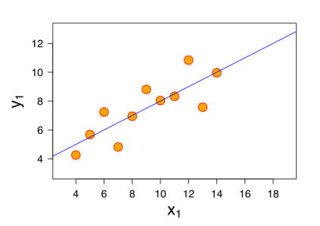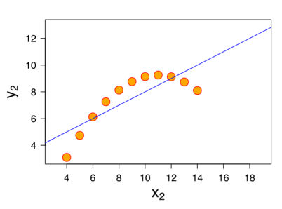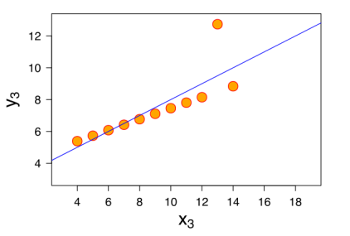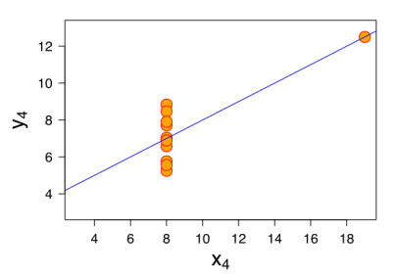
二、填充題：(一格5分，共6格，合計30分)
1.甲、乙兩人以「剪刀、石頭、布」猜拳，求兩人平手的機率為=__________。

2.袋子裡面有五顆球，編號1~5，從袋內取球兩次，每次一球，球取出後均放回，試問此試驗樣本空間有__________個元素。

3.袋子裡面有五顆球，編號1~5，從袋內取球兩次，每次一球，球取出後不放回，試問此試驗樣本空間有__________個元素。

4.袋子裡面有五顆球，編號1~5，從袋內同時取球兩次，試問此試驗樣本空間有__________個元素。

5.已知某公司去年營業額比前年成長50%，而今年比去年衰退50%，求這兩年得平均成長率=__________。
(寫出算式即可，不用算出來)
6.甲乙兩位射手同射一個靶面，設甲的命中率是$\frac{1}{2}$，乙的命中率是$\frac{1}{3}$，若兩人命中靶面的事件是獨立事件，則兩人都命中靶面
的機率=__________。

三、計算題：(共5題，每題7分，合計35分)計算題未列出計算過程不予計分。
1.連續丟一個硬幣三次，觀察每次出現的是正面或反面，寫出其樣本空間。

2.設A、B、C代表三事件，且P(A)=P(B)=P(C)=$\frac{1}{4}$，P(A$∩$B)=P(B$∩$C)=$\frac{1}{8}$，P(A$∩$C)=0，求三事件至少發生一件的機率P(A$∪$B$∪$C)。

3.同時擲兩粒骰子，已知點數和是8的條件下，求有一骰子出現2的機率。

4.求下列四個數據(5、8、9、12)的標準差。

5.下表為小明的段考五科成績及各科的學分數:
科目 | 國文 | 英文 | 數學 | 物理 | 化學
學分 | 4 | 5 | 5 | 3 | 3
成績 | 74 | 68 | 72 | 80 | 63
試以學分數為加權數，計算小明的加權平均數。

